**Конспект занятия на 28.12.2022**

**Педагог: Семко Станислав Евгеньевич**

**Клуб: Огонёк.**

**Творческое объединение «Шахматная страна»**

**План – конспект**

**Тема:** Тактический прием «Мельница».

**Цель:** Совершенствование навыков игры в шахматы путем изучения тактического приема «Мельница».

**Задачи:**

*Обучающие:*  
Освоение шахматных тактических приемов с использованием различных шахматных фигур, применение этих приемов во время шахматной партии.  
 *Развивающие:*  
Развитие мыслительных способностей, особенно умение детей самостоятельно логически мыслить, делать выводы. Умение общаться с противником во время шахматной партии.

*Воспитательные:*  
Воспитание морально-волевых качеств. Воспитание гуманных чувств у учащихся во время шахматной игры.

**Ход занятия.**

**Здравствуйте!**

Мы продолжаем знакомиться с тактическими приёмами. Сегодня мы вспомним один из приёмов, который называется-«Мельница»

**ЧТО ЭТО ЗА ПРИЕМ?**

**Мельница -** это тактический шахматный прием, заключающий в себе шах с последующим повторным вскрытым(открытым) шахом.

С помощью мельницы атакующая сторона может получить решающий материальный перевес или как минимум свести игру вничью повторением ходов. Комбинация основана на взаимодействии пары фигур, одна из которых объявляет шах, а другая при отходе первой, объявляет [**вскрытый шах**](https://chess-boom.online/shah-korolyu-v-shahmatah/). Такой механизм не позволяет обороняющейся стороне защититься от угроз в виду непрекращающихся нападений на короля.

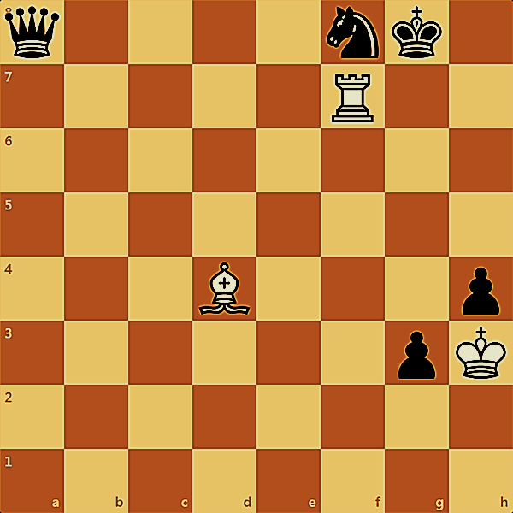

Позиция достаточно показательна - у белых не хватает ферзя: казалось бы, они могут проиграть, но на помощь приходит та самая мельница:

1. Лg7+ Крh8 2. Лa7+

Теперь ситуация поменялась кардинально. Белые забирают черного ферзя на a8 и выигрывают партию. Конечно, нужно еще поставить мат, но это уже дело техники.

Классическим примером использования мельницы в шахматах является партия, сыгранная в турнире «Москва 1925» между Карлосом Торре и экс-чемпионом Эмануилом Ласкером. В ней второй чемпион мира играл черными.

**1.Cf6!! Ф:h5 2.Л:g7+ Kph8 3. Л:f7+ Kpg8 4.Лg7+ Kph8 5.Л:b7+ Kpg8 6. Лg7+ Kph8 7.Лg5+ Kph7 8. Л:h5 и белые выиграли.**

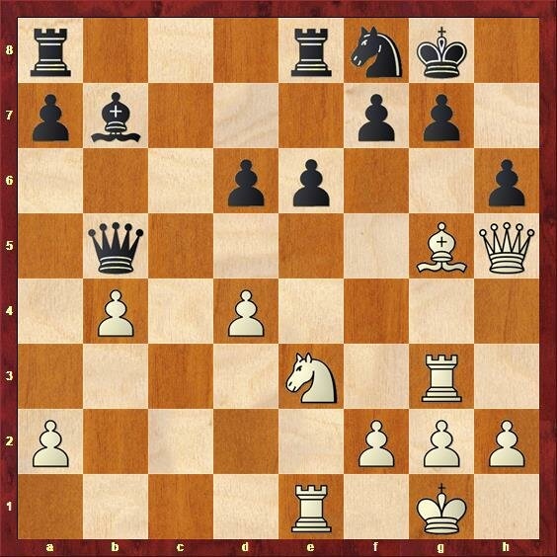

**Физминутка**

**Задача.**

